Тема. Деление.
Цель: сформировать понятие “деление”, раскрыть его смысл и взаимосвязь с действием умножения, познакомить с соответствующей терминологией и символикой. Составить и выучить таблицу деления на 2.
Развивать вычислительные навыки, умения общаться, логическое мышление, фантазию, математическую речь, интерес к математике.
Задачи: Обучающие: формировать знания о действии делении.
Развивающие: развивать наблюдательность, зрительную слуховую память, внимание, логическое мышление, математическую речь.
Воспитывающие: воспитывать активность, уважение к друг другу, дисциплину, самостоятельность, желание вести здоровый образ жизни.
Формы работы:
– фронтальная;
– коллективная;
– самостоятельная;
– дифференцированная.
Методы:
– наглядный;
– диалог;
– беседа;
– практическая работа;
– самостоятельная работа.
Тип урока: Открытие нового.
Технологии: проблемно-диалогического мышления, развивающая, личностно – ориентированная, здоровье – сберегающая.
Оборудование: учебник математики (2 класс Петерсон Л.Г.), иллюстративный материал в слайдах (презентация –Приложение № 1), мультемидийный проектор, счетные палочки.

Ход урока

1. Организационный момент.
Громко прозвенел звонок
Начинается урок.
Наши ушки на макушке.
Глазки широко открыты.
Слушаем запоминаем
Ни минуты не теряем.

2. Актуализация знаний.
Слайд
1. (На слайде представлены схемы:
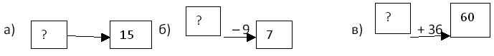
– Я задумала число, прибавила к нему 7, получилось 15.
– Я задумала число, вычла из него 9, получилось 7
– Я задумала число, прибавила к нему 36, получилось 60.
– Как найти задуманные числа?
– Что общего в данных записях?
(Ответы детей: Неизвестен объект операции)
– Как найти неизвестный объект операции?
(Ответы детей: Подобрать число при подстановке которого вместо неизвестного получается данный результат.
Выполнить обратную операцию)
– Назовите операции обратные данным.
(Ответы детей: а) вычесть 7, б) прибавить 9, вычесть 39 )
– Какая операция обратна сложению?
(Ответы детей: Вычитание)
– А вычитанию?
(Ответы: Сложение)
– Найдите неизвестные числа.
(Отв.: 8, 16, 24)
– Что интересного заметили?
(Ответы: Числа увеличиваются на 8, идёт счёт через 8)
– Просчитайте хором через 8 до 80.
(Ответы: 8,16, 24, 32, …, …80)
Слайд
2. На слайде – рисунок:
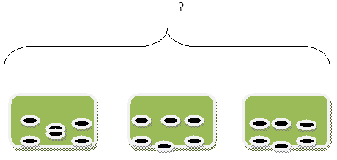
– Придумайте задачу по рисунку.
(Н-р: “ В одной коробке 6 карандашей. Сколько карандашей в трёх таких же коробках?)
Слайд
– Составьте схему и решите задачу.
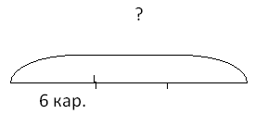
– Какая величина неизвестна?
– Как её найти?
(Ответы: Неизвестно число целое.
6 х 3 = 18 (кар.))
– Что значит шесть умножить на три?
(Ответы: Это значит найти сумму трёх слагаемых, каждое из которых равно шести)
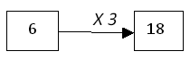
– Назовите объект операции, операцию, результат.
(Ответы: Объект операции – число 6, операция – умножение на 3, результат – 18)

3. Постановка цели урока, открытие нового знания.
– А теперь составьте и решите обратную задачу.
(Отв.: “ В трёх одинаковых коробках 18 карандашей. Сколько карандашей в одной такой коробке?”)
– Как решать такую задачу?
(У каждого ребёнка на столе должны лежать счётные палочки)
(Отв.: Сначала положить по одному карандашу в каждую коробку, затем ещё по одному, и т.д.
Кто знаком с действием делением может сразу сказать, что можно разложить по 6 карандашей)
– Как записать решение?
(Кто-то из детей предложит записать решение с помощью деления)
– Кто же сможет сформулировать тему нашего урока?
(Отв.: Действие деление)
– Какова цель урока?
(Отв.: Познакомиться с действием деления, научиться решать задачи на деление)
– Так какая операция обратна умножению?
(Ответы: Раскладывание поровну. Деление.)
– Как её записать?
(На слайде появляется схема и запись:
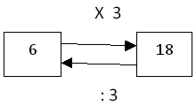
6 х 3 = 18 (кар.)
18 : 3 = 6 (кар.)
– Что можно сказать о действии делении и умножении?
(Отв.: Умножение обратно делению, а деление обратно умножению)
– Вам часто ли в жизни приходилось выполнять деление поровну? Приведите примеры.

4. Физминутка для глаз (с музыкой из песни “Городок)
3 слайда
(После переключения слайда – убавить звук)

5. Первичное закрепление.
1) Работа в группах по учебнику Л.Г. Петерсон 2 класс, 2 часть, стр. 90, № 2
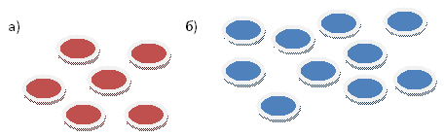
Слайд
– Разделите конфеты на две равные части. Как изобразить искомое число, пользуясь умножением.
(Один ученик должен прокомментировать решение. На слайде появляется правильная запись решения данных задач:
а) слайд
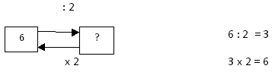
(Отв.: При делении 6 на 2 получается число 3, которое при умножении на 2 даёт число 6)
Слайд
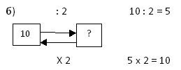
(Отв.: При делении 10 на 2 получается число 5, которое при умножении на 2 даёт 10)
Слайд
2) На слайде схема операции умножения и деления. Дети отвечают на вопросы, записывают в тетради, делают вывод, заполняют пропуски, записывают в тетрадь)
– Как связаны между собой операции умножения и деления?
– Как найти результат деления?
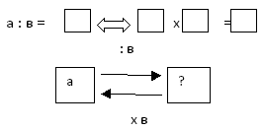
(Ответы: Вывод: Операция деления обратна операции умножения. Чтобы разделить а на число в, надо подобрать такое число с, которое при умножении на в даёт а.)
3) Составление таблицы деления на 2. Работа по учебнику – стр. 91, № 4.
– Вычисли, пользуясь таблицей умножения на 2.
((Работа ведётся по “цепочке” с комментированием)
(Первые четыре строчки заполняются фронтально, а следующие две – в парах)
4 : 2 = 2, т.к. 2 х2 = 4
6 : 2 = 3, т.к. 2 х 3 =6 и т.д.
– Что ты замечаешь?
(ответы: Таблицу деления на 2 легко запомнить, если знаешь таблицу умножения на 2.
Деление – это обратная операция к умножению.
Если произведение разделить на один из множителей, то получится другой множитель.
Результат деления на 2 при последовательной записи всегда увеличивается на один.)

6. Работа над пройденным материалом.
Слайд
1) – Настало время самостоятельной деятельности по выбору.
(на слайде записаны примеры с разным уровнем сложности, дети должны выбрать для себя один пример и решить):
1 уровень: 80 – 20 + 7
2 уровень: 70 – (2 х 5)
3 уровень: 48 – (12 : 2 х 2)
(Проверка по образцу на слайде, самооценка:
1уровень: 67
2 уровень: 60
3 уровень: 36
2) Рефлексия
– Где можно было допустить ошибку?
(В выборе действий, в вычислениях)
– Что следует посоветовать своим товарищам?
(Выучить таблицу умножения, правило)

7. Итог.
– Как вы охарактеризовали бы операцию деления?
(Обратная к умножению)
Слайд
Д/з: стр. 91 – 92, № 5, 8.
Приложение

